1. Означи исправно написано писано латинично
слово Џ:
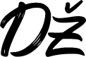
А. Б.
В.

2. Означи исправно написано писано латинично слово Ф:
А. Б.

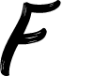
В.

3. Који број је написан писаним словима латинице на фотографији испод?
А. 4 Б. 12 В. 2

4. Који број је написан писаним словима латинице на фотографији испод?
А. 80 Б. 90 В. 12

5. Напиши број 50 писаним словима латинице:
________________________________________

6. Животиња са најдужим вратом је:
_______________________________
(Одговор напиши писаним словима латинице)

7. Златно- на основу наведене речи напиши именицу писаним латиничним словима:
______________________________________

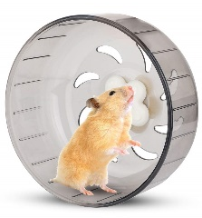
8. У кавезу је __________ и окреће точак.
Погледај фотографију поред и одговор напиши латиничним словима.

9. Да ли је реченица испод исправно написана?
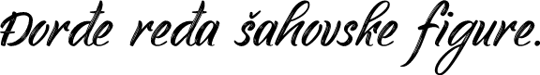
А. Да Б. Не
10. Да ли је реченица испод исправно написана?
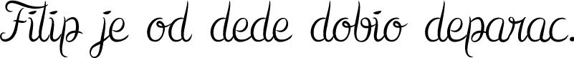
А. Да Б. Не
11. Означи исправно написану реч 'диња' писаним словима латинице:
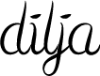
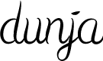
А. Б.

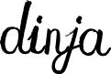
В.

12. Дрвено- на основу наведене речи напиши именицу писаним латиничним словима:
______________________________________

13. У ком глаголском времену је написана реченица испод?
А. У садашњем
Б. У будућем
В. У прошлом
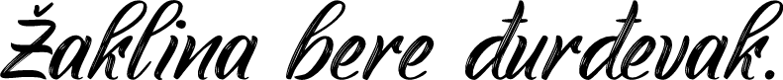

14. У ком глаголском времену је написана реченица испод?
А. У садашњем
Б. У будућем
В. У прошлом

